Exercici 1

Accedeix a: campus.lamerce.com (pensa que el resultat serà diferent si ja estàs validat o
no al Moodle).
Amb captures de pantalla respon:

- Quina és la cookie que envia el client.
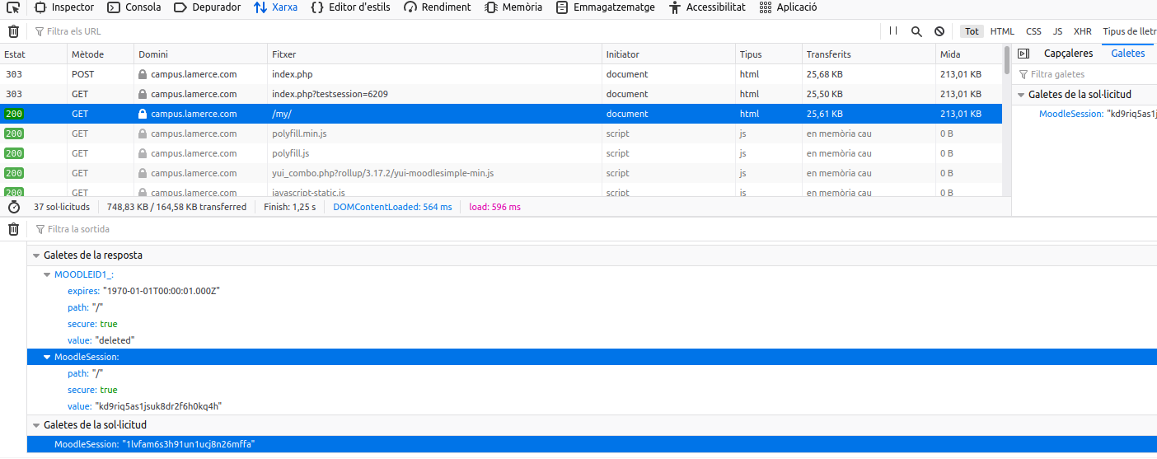

- Quina és la cookie que t'envia el servidor.
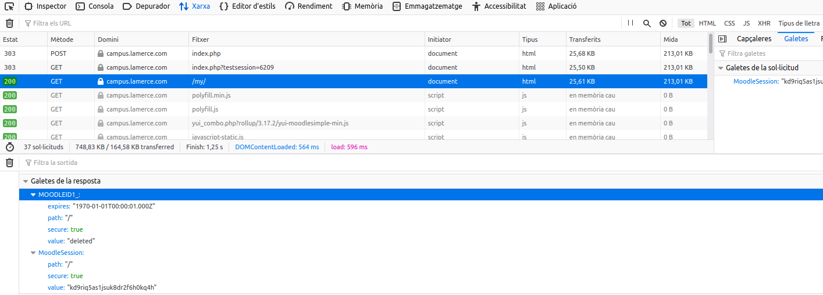

- Accedeix a la configuració del navegador, i busca les cookies corresponents a
campus.lamerce.com. Mostra'n el seu contingut.
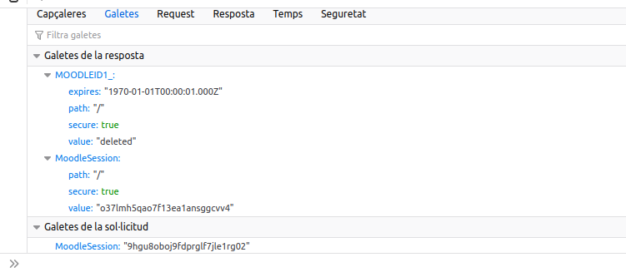

Exercici 2 (2 punts)
Connecta't a : http://google.es
Has de resseguir les peticions fins a obtenir la pàgina "correcta", i per cada petició has
de fer una captura de pantalla i anotar les respostes a les següents preguntes.
- Quina petició has fet? GET
- Quina és la resposta del servidor? HTML
- Quin codi ha respost? 200OK
- Què vol dir exactament aquest codi? El codi indica que el request ha succeit.
- La resposta conté la pàgina que finalment el navegador mostra?
- Si la resposta és una plana web adjunta'n les primeres línies del codi HTM (fins
- a title)
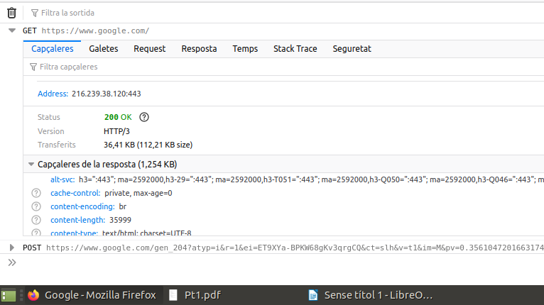

Exercici 3 (6 punts)
Què és un servidor web i què és un servidor d'aplicacions. Quines diferències hi ha?
De la següent llista de servidors:

Un servidor web pot ser un màquina o un programa, que accepta requests del tipus HTTP per part del client, normalment a través d’un navegador web.

Un servidor d’aplicacions ofereix serveis d’aplicacions a clients, integra tota la lògica i l’accés a dades. La seva estructura es basa en blocs, on cada servei o eina formen part del servidor.
En la actualitat els servidors web utilitzen middleware per a la comunicació amb apps dependents, com els servidors web, bases de dades i gestors grafics.

Classifica'ls segons si són servidors web o servidors d'aplicacions.

1)Apache – Servidor Web 1995 Apache Group, actual de programari lliure 2.4.18
2)IIS – Servidor Web
3)Tomcat – Servidor Web
4)WildFly – Servidor d’aplicacions
5)Jetty – Servidor Web
6)Glassfish – Servidor Web
7)Weblogic – Servidor d’aplicacions
8)Nginx – Servidor Web

Fes una recerca i investiga les següents versions:
a) Any de la primera versió
b) Companyia o entitat que va realitzar la primera versió
c) És un servidor actual, o ja ha deixat d'existir per noves versions que han aparegut sota
un altre nom. Es de programari lliure o de pagament.
d) Quina és la última versió actualment (en ús i no en beta) d'aquest servidor. En cas
que el servidor hagi quedat obsolet, existeix un servidor nou amb un altre nou que
reemplaça el servidor antic i quina companyia o entitat l'ha realitzat. Indica el motiu de
canvi de companyia o entitat en cas que s'hagi produït.
e) En cas que sigui servidor d'aplicacions indica quines tecnologies suporta (o quines
especificacions JavaEE implementa).

Apache Servidor Web:
La primera versió de Apache va sortir a l’any 1995 creada per Robert McCool. És un servidor actual que funciona amb la llicencia d’Apache, que es de programari lliure, aquesta permet a l’usuari la llibertat d’us per a qualsevol propòsit, com distribuir, modificar el programari.
L’ultima versió estable es la 2.4.18.

IIS Servidor Web:
La primera versió de Internet Information Services surt a l’any 1995, com a serveis orientats a internet per Windows, sorgeix del tot a l’any 2000 amb el nom de Active Server Pages (ASP) per a Windows NT 4.0 con ISS 3.0
Segueix sent un servidor actual amb la llicencia Microsoft CLUF de pagament, on l'ús del producte només està permès pel comprador. La última versió es la 6.0

Tomcat:

